PES – PROCÉDURE D’ÉVALUATION STANDARDISÉE

Critères d’éligibilité pour l’ouverture d’une procédure d’évaluation standardisée (PES)
Document à l’usage des établissements scolaires
Le présent document et l’analyse des besoins de l’élève par l’office de l’enseignement spécialisé (OESN) s’inscrivent dans un cadre déclaratif large traitant des principes politiques et pratiques en matière d’éducation et de besoins éducatifs spéciaux. La PES se réfère aux valeurs universelles de la Convention des Nations Unies relative aux droits de l’enfant et de la Convention des Nations Unies relative aux droits des personnes handicapées.
En ce sens, les finalités poursuivies rejoignent les objectifs de développement de l’ONU (Substainable Development Goals, 2015) que sont le développement de l’école inclusive (4A) et l’élimination de toutes les discriminations dans l’éducation (4-5) mais également, sur le plan législatif national, de la LHand (2002) ainsi que de l’Accord intercantonal sur la collaboration dans le domaine de la pédagogie spécialisée, ratifié par le canton de Neuchâtel.
Introduction
L’école publique a pour finalité d’offrir à tous les élèves une formation adaptée.
Lorsque les mesures octroyées dans le cadre de l'école ordinaire s'avèrent insuffisantes, lorsqu’un élève est fortement entravé dans ses possibilités de développement et de formation, la PES permet de recenser les informations pertinentes pour la détermination des besoins individuels en vue de l’élaboration d’un projet pour l’élève.
Cette procédure est d’approche pluridimensionnelle : un seul critère (par ex. une déficience) ne suffit pas à déclencher une mesure. En effet, les besoins établis ne sont pas uniquement ceux de l’élève mais aussi ceux de son entourage. Pour cette raison, l’analyse prend toujours en considération les besoins de ses contextes de prise en charge (milieu scolaire, environnement familial). La PES peut ainsi déboucher sur un octroi de mesure renforcée et/ou sur d’autres propositions susceptibles de réduire les obstacles aux apprentissages et à la participation, en ciblant le ou les contexte-s où des besoins sont identifiés.
Les mesures renforcées se caractérisent par une longue durée, une intensité soutenue, un niveau élevé de spécialisation des intervenant-e-s, ainsi que des conséquences marquantes sur la vie quotidienne, sur l'environnement social ou sur le parcours de vie de l'élève.
Questionnement
L’école est appelée à évaluer la pertinence de l’ouverture d’une PES ; le présent document permet de soutenir cette réflexion, qui porte non seulement sur les besoins de l’élève, mais aussi sur ceux de ses contextes de prise en charge.

Facteurs personnels
L’ouverture d’une PES n’est pertinente que si l’intégration scolaire et/ou sociale de l’élève est fortement compromise par l’existence reconnue d’un trouble invalidant ou d’une déficience.
Facteurs environnementaux
L’ouverture d’une PES n’est pertinente que si l’école a étroitement collaboré avec la famille et que cette dernière adhère à la démarche.
L’ouverture d’une PES n’est pertinente que si l’école a mis en œuvre et évalué les effets de l’enseignement ordinaire (différenciation pédagogique et compensation des désavantages), sans que cela ne réponde aux besoins de l’élève.
À cet égard, le schéma ci-contre permet de rendre compte des ressources mobilisables en contexte scolaire neuchâtelois, dans un souci de valorisation de tout ce qui peut être réalisé en contexte scolaire ordinaire avant de recourir à des mesures renforcées. Afin de ne pas surcharger le document, le soin est laissé au lecteur de se rendre à l’adresse www.ecole-inclusive.ch pour accéder aux définitions des termes mentionnés.
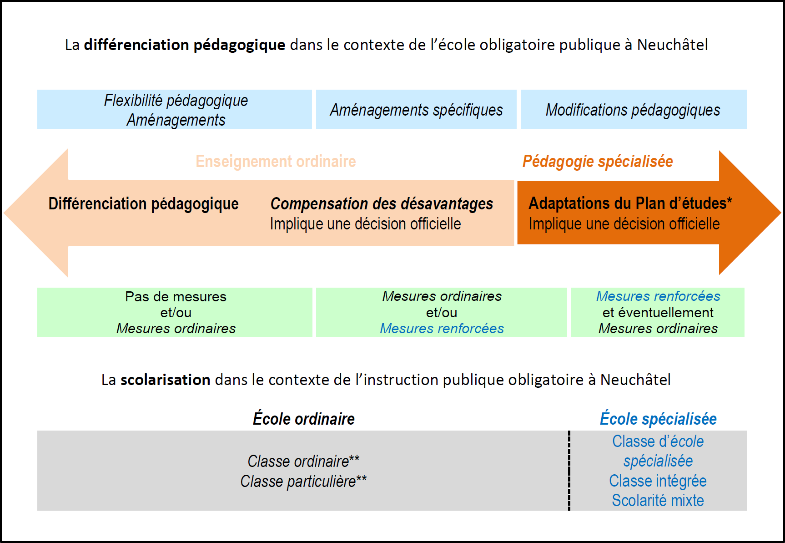

*Une adaptation du Plan d’études doit être entendue comme une adaptation des attentes fondamentales.
**Selon la situation personnelle de l’élève, il est possible qu’il soit placé en institution d’éducation spécialisée (IES) sur décision de l’autorité compétente ou en milieu hospitalier sur décision médicale. Ces placements étant temporaires, l’élève reste en principe rattaché à son établissement scolaire de l’école ordinaire.

Une autre ressource importante sont les fiches thématiques du CSPS, disponibles sous l’onglet « Enseignement spécialisé » du site du SEEO. Outre des informations générales sur la nature des troubles ou déficiences en question et sur leurs conséquences sur les apprentissages, ces documents proposent des mesures concrètes de différenciation pédagogique et de compensation des désavantages ainsi qu'une sélection de ressources pédagogiques.

Les spécialistes PES (référentes des centres) restent à disposition des établissements scolaires qui souhaitent un regard extérieur pour soutenir leur questionnement.

Les mesures renforcées de pédagogie spécialisée sont subsidiaires aux mesures ordinaires. Le tableau ci-dessous, recensant les ressources mobilisées en contexte local, permet notamment d’évaluer la pertinence de la demande d’ouverture d’une PES.
Ressources mobilisées par l’école pour soutenir la progression de l’élève
 | Description, commentaires | Oui/Non | Sur quelle durée et/ou depuis quand
Contexte scolaire | L’ouverture d’une PES n’est pertinente que si l’école a mis en œuvre des mesures ordinaires, qu’elle en a évalué les effets et que ces derniers restent insuffisants.
 | En classe, des aménagements/la flexibilité pédagogique sont-ils dispensés (différenciation pédagogique) ?
 | Si oui, lesquels ?
 | En classe, des aménagements spécifiques sont-ils dispensés (compensation des désavantages) ?
 | Si oui, lesquels ?
 | L’enseignant-e et/ou la classe bénéficient-ils d’une forme de soutien (soutien indirect à l’élève) ?
 | Si oui laquelle/lesquelles ?
 | L’élève bénéficie-t-il d’une forme de soutien (soutien direct à l’élève) ?
 | Si oui laquelle/lesquelles ?
Collaboration école-famille | L’ouverture d’une PES n’est pertinente que si l’école a collaboré avec la famille, qui est également d’avis que les ressources actuelles ne sont pas suffisantes.
 | L’autorité parentale collabore-t-elle activement avec les membres du réseau ?
 | Si oui, comment ? Si non, pourquoi ?
 | L’autorité parentale estime-t-elle aussi que la mobilisation de ressources externes à l’école est nécessaire ?
 | Commentaire éventuel :
 | Les besoins familiaux sont-ils pris en compte ?
 | Si oui lesquels et comment ?
Facteurs personnels | L’ouverture d’une PES n’est pertinente que si l’intégration scolaire et/ou sociale de l’élève est fortement compromise, et pas seulement en raison de l’existence d’un trouble invalidant ou d’une déficience.
 | Est-ce que les difficultés sont telles que l’élève n’est pas en mesure d’atteindre les attentes fondamentales du PER (intégration scolaire) ?
 | Commentaire éventuel :
 | Est-ce que les difficultés sont telles que l’élève est en grande souffrance sur le plan social (intégration sociale) ?
 | Commentaire éventuel :
 | Les ressources personnelles de l’élève sont-elles exploitées pour faciliter son évolution ?
 | Si oui, lesquelles et comment ?
 | L’élève est-il entravé dans ses possibilités de développement et de formation par l’existence reconnue d’un trouble invalidant ou d’une déficience ?
 | Si oui, lequel ou laquelle ?

